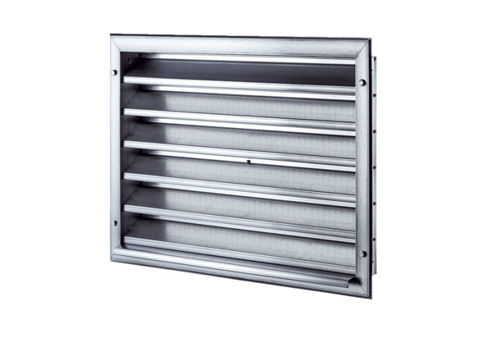Kratka zewnętrzna LZP 56Opakowanie jednostkowe: 1 sztukaAsortyment: D
Numer artykułu: 0151.0315Producent: MAICO

